山西省2022年度高级及正高级会计师评审
系统网上申报操作指引和上传要求

山西省财政厅
目 录

1. 山西省高级及正高级会计师评审申报系统简介
1.1 系统简介 1
1.2 登录方式 1
2. 申报人员网上填报
2.1 注册 2
2.2 登录 3
2.3 填写个人信息 3
2.4 填写学历及经历信息 7
2.5 填写个人总结 8
2.6 填写任现职前工作业绩 8
2.7 填写任现职后工作业绩 9
2.8 填写发表的论文、著作及技术报告等情况 12
2.9 填写高级会计师考试成绩 13
2.10 填写考核信息 13
2.11 上传“三公示”执行情况报告及主管部门推荐函等有资
料..............14

山西省高级及正高级会计师评审申报系统简介

1.1 系统简介
- 项目名称：山西省高级及正高级会计师评审申报系统
- 项目应用范围
项目应用于省内高级及正高级会计师职称评审申报、审核等操作。
- 系统要求
系统浏览器要求360极速模式、谷歌、火狐、IE8及以上主流浏览器，且该系统是在电脑PC端操作，不能用手机登录进行相关操作。

1.2 登录方式
使用推荐浏览器进行登录。

申报人员网上填报

2.1 注册
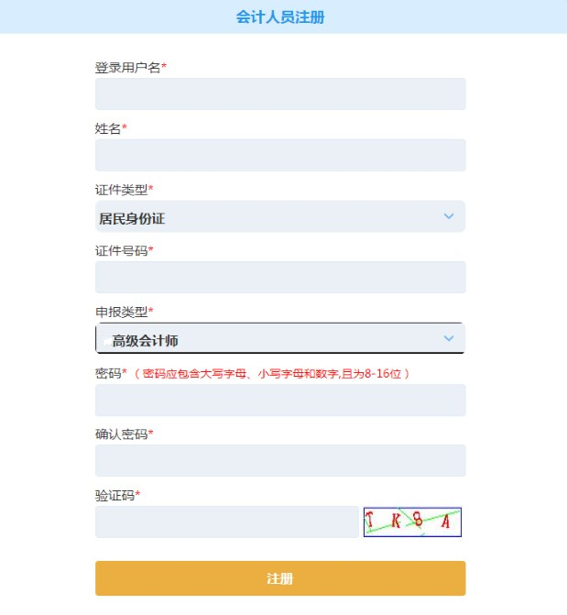
注：认真填写个人注册信息、申报类型以及验证码。请注意密码大小写，并牢记用户名和密码（记在本上）。申报正高级会计师的，申报类型选择“正高级会计师”（务必选对）。

2.2 登录
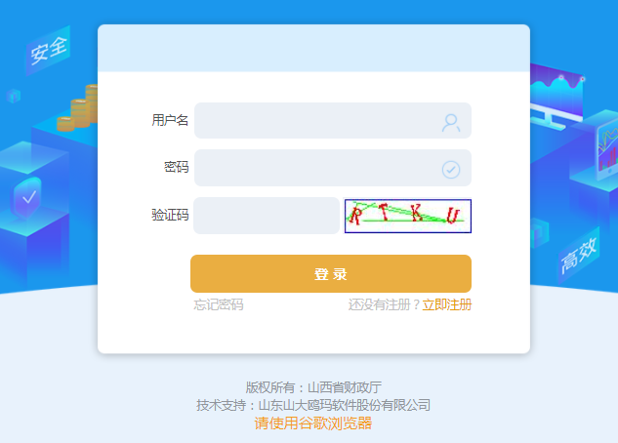
根据注册账号信息，登录系统。

2.3 填写个人信息

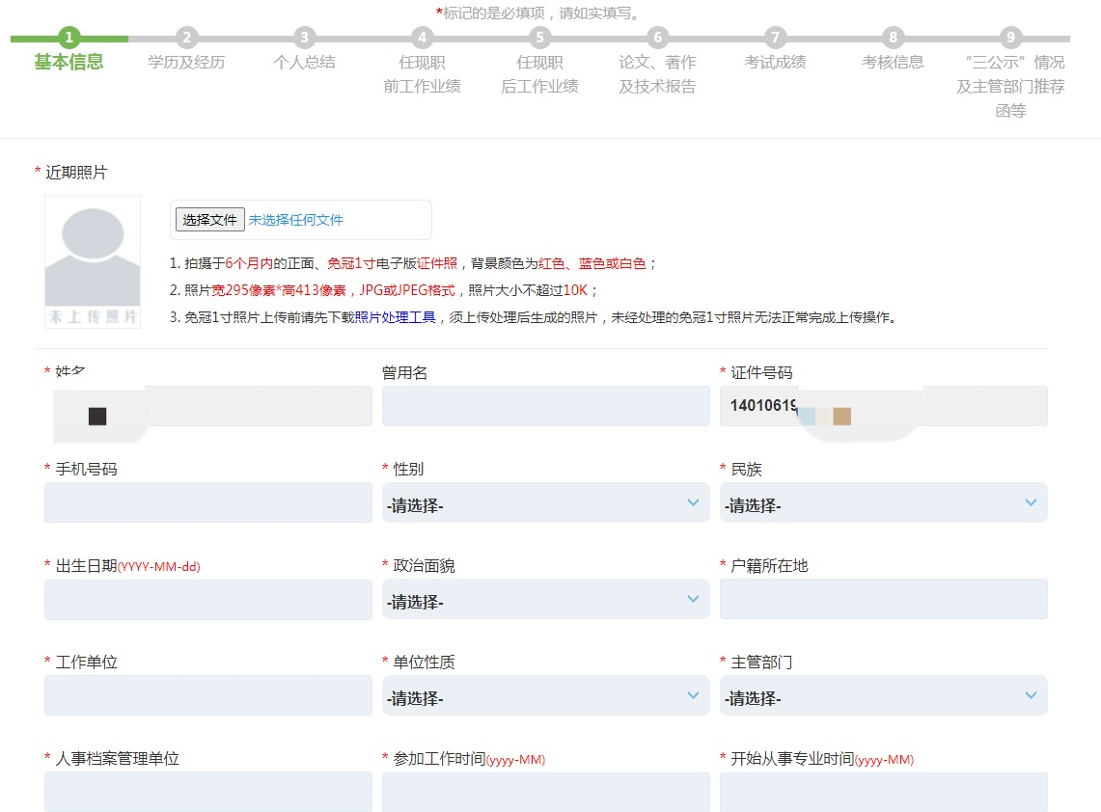
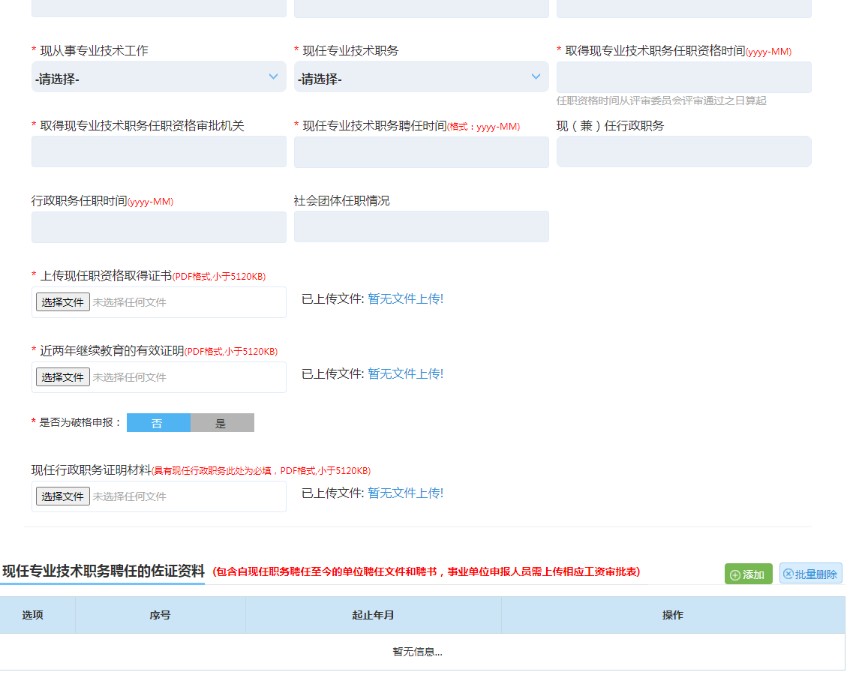

注：（一）身份证件类型和证件号码默认为信息注册时信息，无需重新填写；填写的出生日期应与身份证上日期一致。
（二）照片上传需要注意上传条件，并且需要经过照片处理工具处理后方可上传；
（三）“现工作单位”应是具有法人资格的单位全称（不得填写到具体部门，如：财务部），且应与主要工作经历的最后一行工作单位名称一致，与“三公示”制度执行情况报告中落款单位公章一致。
（四）选择的“主管部门”，其名称应与出具推荐函的单位公章一致(务必选对）。
（五）“现任资格取得证书”应上传带有本人相片、名字、公章的页面。若资格证书上的出生日期与身份证上不同，需要申报单位出具不同的原因说明并加盖单位公章。“取得现专业技术职务任职资格审批机关”为资格证书上的公章单位；“取得现专业技术职务任职资格时间”为资格证书上的授予时间或发证时间。
（六）“现任专业技术职务聘任的佐证资料”需上传包含自中级（申报正高级的为高级）职务聘任至今的全部单位聘任文件或聘书，非公经济单位需上传近5年的劳动合同；事业单位需上传初次聘任时的红头文件或聘任合同，以及初聘当年的工资审批表和近5年相应的工资审批表（见下图格式），而非工资花名册。聘任文件中若同时聘任多人的，请在文件中自己名字处下面划线标明。
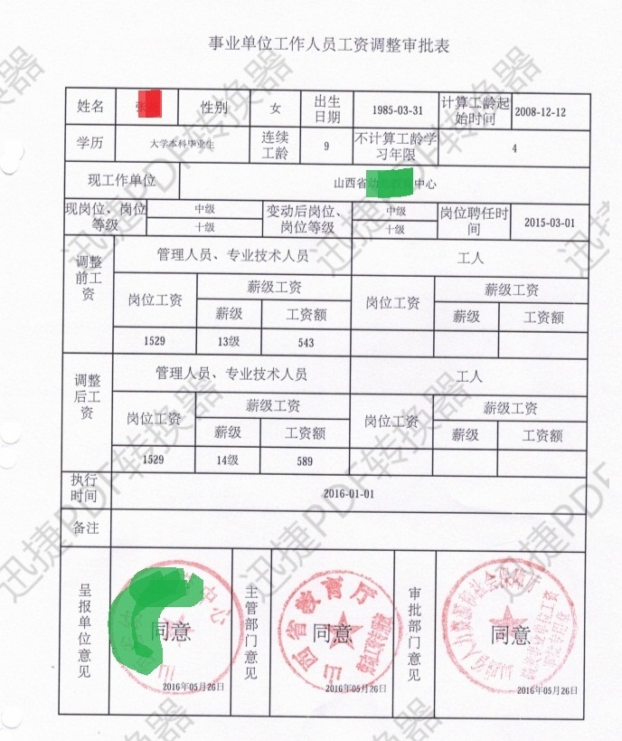

（七）“现（兼）任行政职务”应与上传的任命文件中的职务名称一致，且应与“工作经历”最后一行所填“职务”内容一致，若所任职务就是申报的工作单位的职务，只填写具体职务即可，不必在职务前再加上工作单位名称，兼职不需填写。
（八）继续教育有效证明。申报人员应通过“会计之星”网站进入“山西省会计管理信息系统”个人前台，打印继续教育栏目的截图后以PDF格式上传，如下图格式：
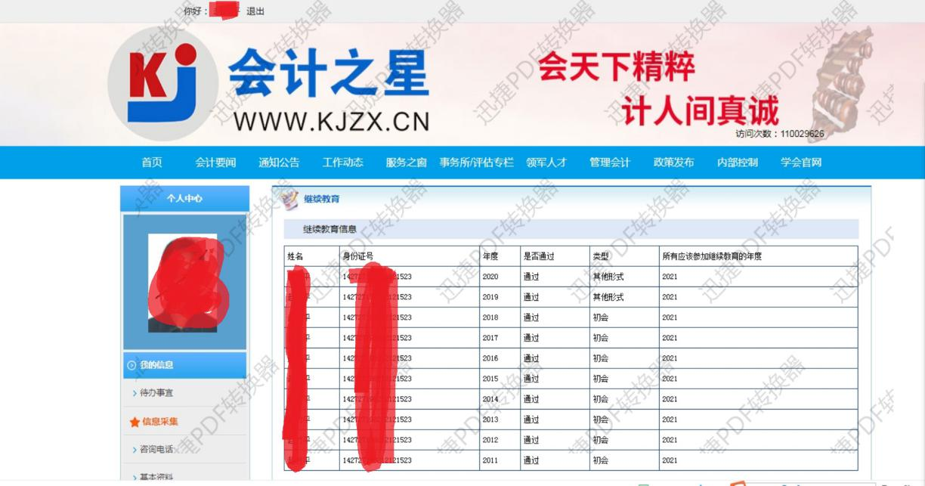

2.4 填写学历及经历信息
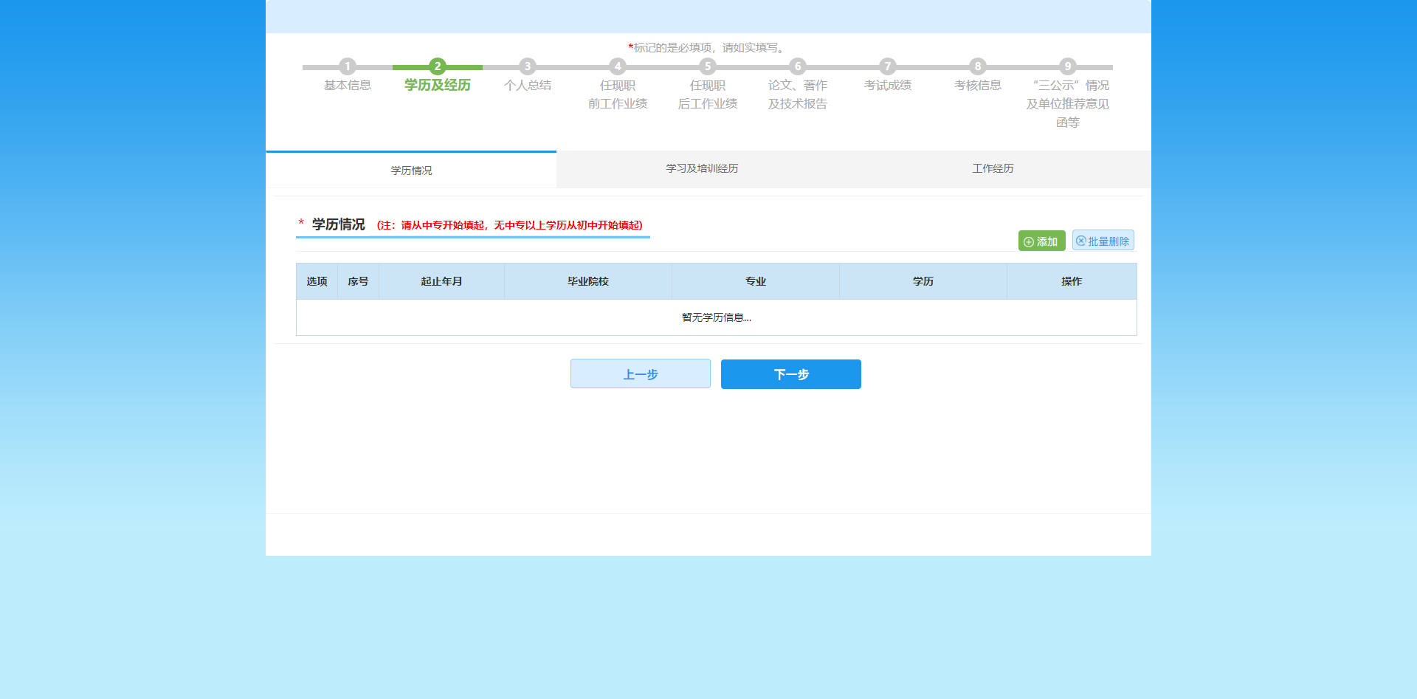
此处根据实际情况填写学历情况、学习及培训经历（此培训经历也可以填写继续教育的内容）、工作经历。学历从中专、大专或本科开始填写，无中专以上学历的，从初中开始填写。初中或高中的“专业”填写“初中或高中”即可。本科及本科以上的学历证明材料，2001年以前毕业的只上传毕业证书，2001年以后毕业的，应将毕业证和学信网的学历证明合成一个PDF上传至学历证明处（大专毕业证不用学信证明）。学习和工作经历特别注意一定按时间先后顺序填报。

2.5 填写个人总结
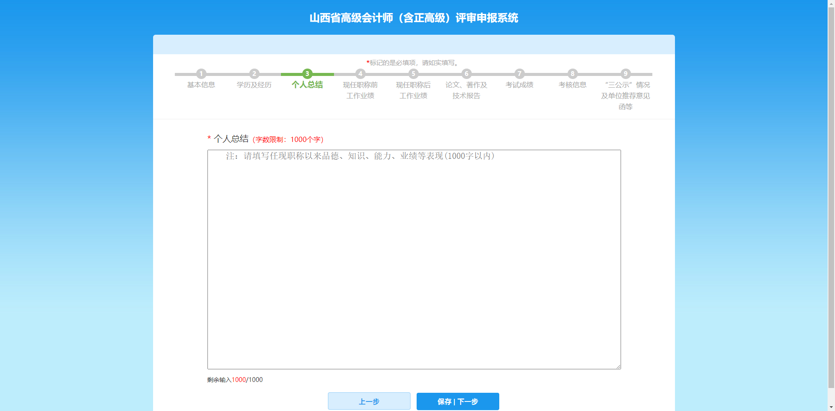

填写个人总结：任现职以来的品德、知识、能力、业绩等表现。注意：字数限制在1000字以内。此处个人总结无需要按模板格式，此处若透露本人姓名和单位名称没关系，本通知附件4“申报资料模板”中附表5“专业技术工作总结”里不可透露本人、本单位、本部门、本市县名称。

2.6 填写任现职前主要专业技术工作业绩
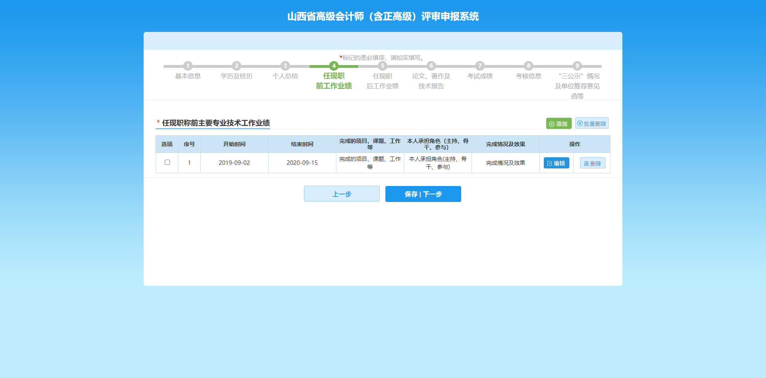
“任现职前主要专业技术工作业绩”指任中级职称（申报正高级为高级职称）之前的工作业绩，最多上传5条。

2.7 填写任现职后主要专业技术工作业绩
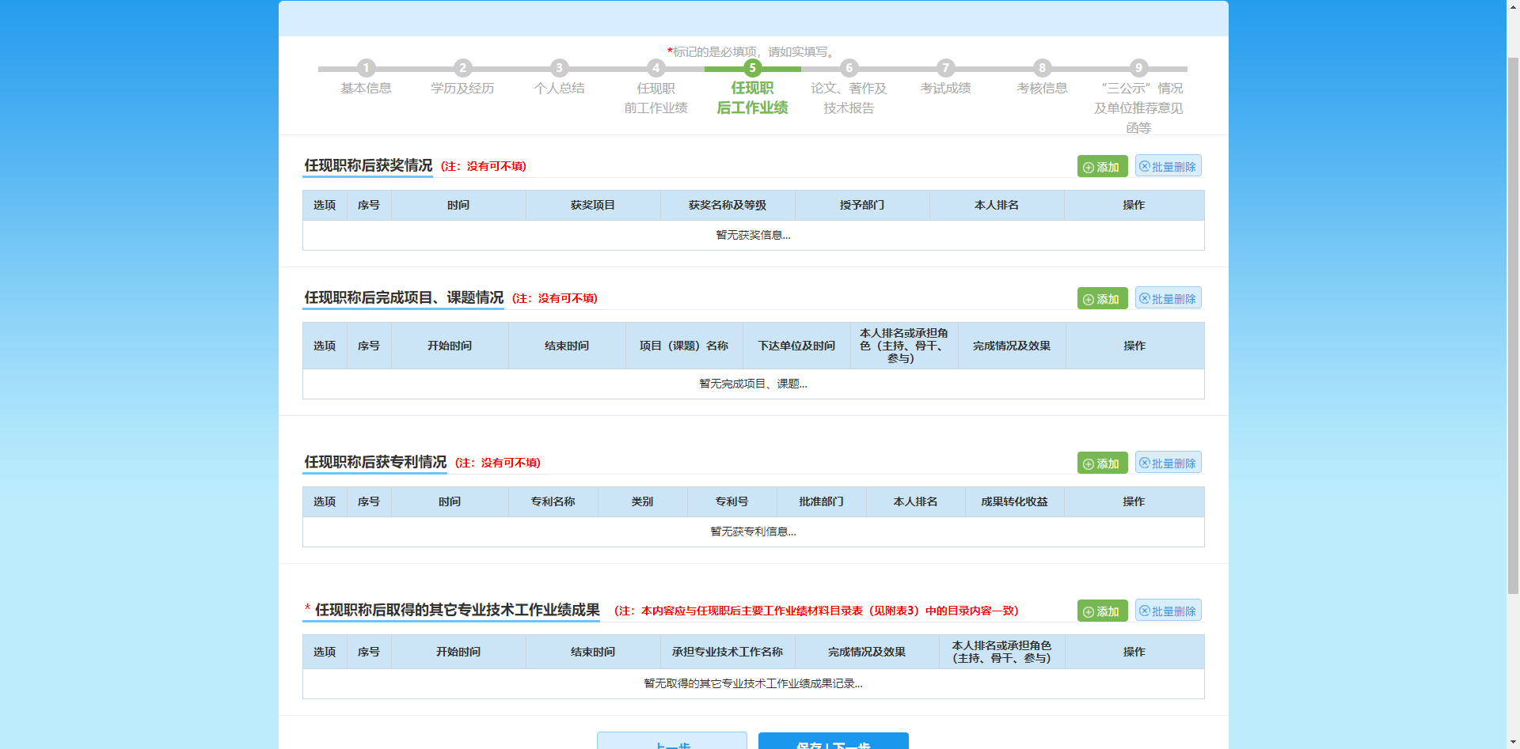
注：（一）获奖情况。只填写获得财政部和省财政厅颁发的先进会计工作者称号和省财政厅、省人社厅、省总工会联合举办的山西省会计信息化（电算化）大赛个人奖，其他先进如本系统本单位先进工作者、妇女、党务及其他先进都不需填写。
- 专利情况：只填写与会计工作有关的专利。
（三）课题情况：申报正高级会计师，此课题若作为业绩成果申报，请将取得的课题成果填入“任现职后取得的其它专业技术工作业绩成果”里。
（四）“任现职后取得的其它专业技术工作业绩”，填写担任中级职称（申报正高级为高级职称）之后的工作业绩。资料上传要求如下：
1.将领导签字盖章后的本通知附件4“申报资料模板”中附表1“任现职后主要工作业绩材料目录表”（如下图），上传至“任现职后取得的其它专业技术工作业绩”第一项业绩提交处。
2.将下表2-6行，每一行业绩的具体内容和相关部门出具的本人承担角色的相应书面证明材料如发文卡片、或会议纪要、或单位书面证明（以上证明都需要加盖单位公章或人力资源部门章）等合成一个PDF，按表中的顺序分别上传至评审系统“任现职后主要专业技术工作业绩”第2-6项业绩提交处。下表纸质版业绩与上传至系统中的业绩，两者的内容和顺序必须一致。
附表1：
任现职后主要工作业绩材料目录表
序号 | 起止时间 | 材料名称 | 本人承担角色（主持、参与、独立完成） | 完成情况及成果 | 符合业绩申报条件中的第几项
1 | 此行不填业绩，以下2-6行填写业绩。（填表时，保留本行原话）
2
3
4
5
6
注：本表须由单位领导签注“情况属实”并签名、加盖公章证明其真实性。

2.2.8 填写发表的论文、著作及技术报告等情况
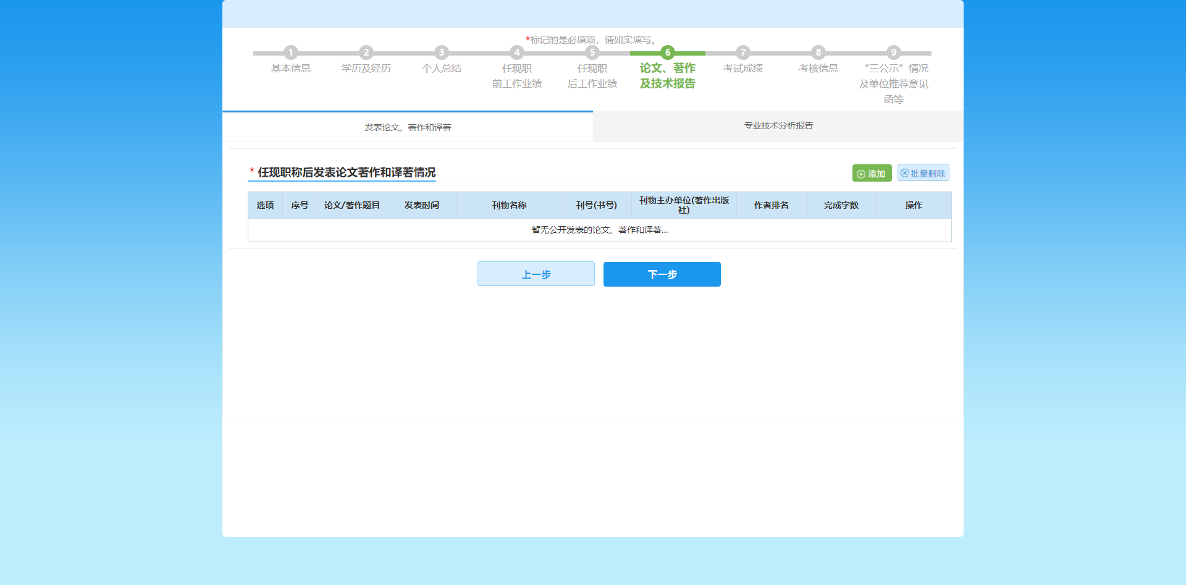
需按系统要求的顺序，上传公开发表（出版）的论文、著作、译著等佐证资料。专业技术分析报告没有可不填。
注：（一）每篇学术论文应按照封皮（封皮有刊号的不用传版权页）、版权页（显示刊号的页面）、目录、论文正文（杂志原版），知网或万方或维普的检索页的顺序，合并成一个PDF上传。（发表的著作或教材需提交晋财会71号文件要求CIP的检索页）
（二） 在杂志上显示“刊号”（国内刊号）处划红圈标明，在目录中标题及姓名下面划红线标明。仅检索页需加盖论文或著作的作者单位公章或人力资源或人事职称章，其他不需要盖章。论文发表日期截止2022年9月30日。
（三）请上传担任中级职称（申报正高级为高级职称）之后的所有符合71号文件学术理论条件的会计专业的论文，不符合条件的论文不得上传。
（四）切记论文正文需上传杂志原版扫描件，不得上传word格式，一定保证论文内容清晰。

2.9 填写考试成绩
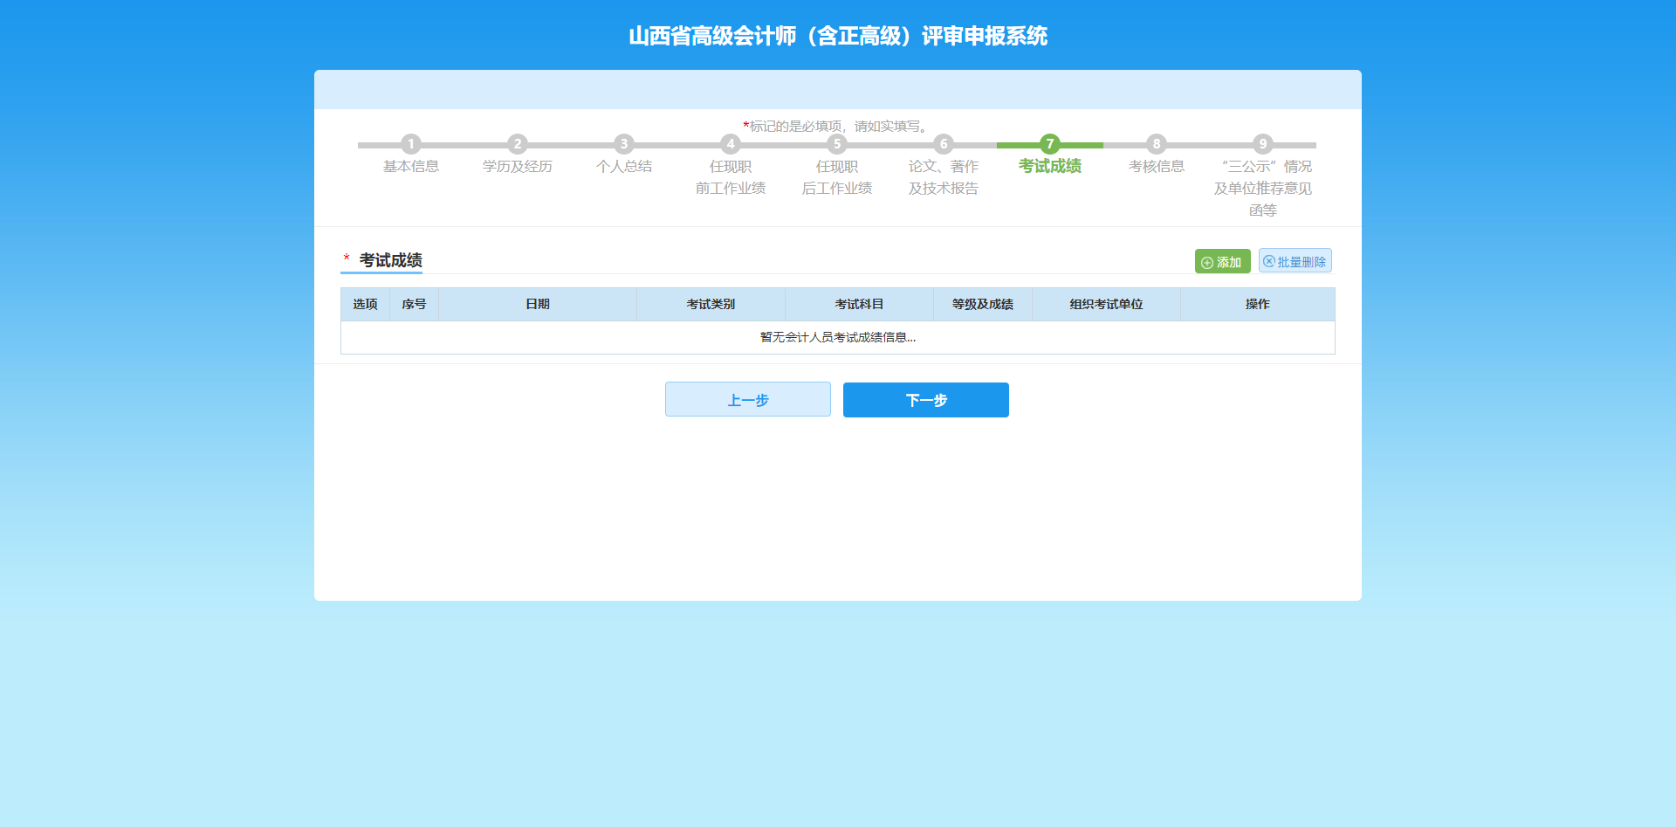

请将高级会计师考试“成绩合格单”和“成绩查询单”合并成一个PDF 格式上传在此，其余考试无需上传。考试成绩请如实填写。考试时间2020年通过的填写2020年9 月6 日，2021年通过的填写2021年5月15日，2022年通过的填写2022年9月30日。（申报正高级会计师的不填写此项内容）。
2.10 填写考核信息
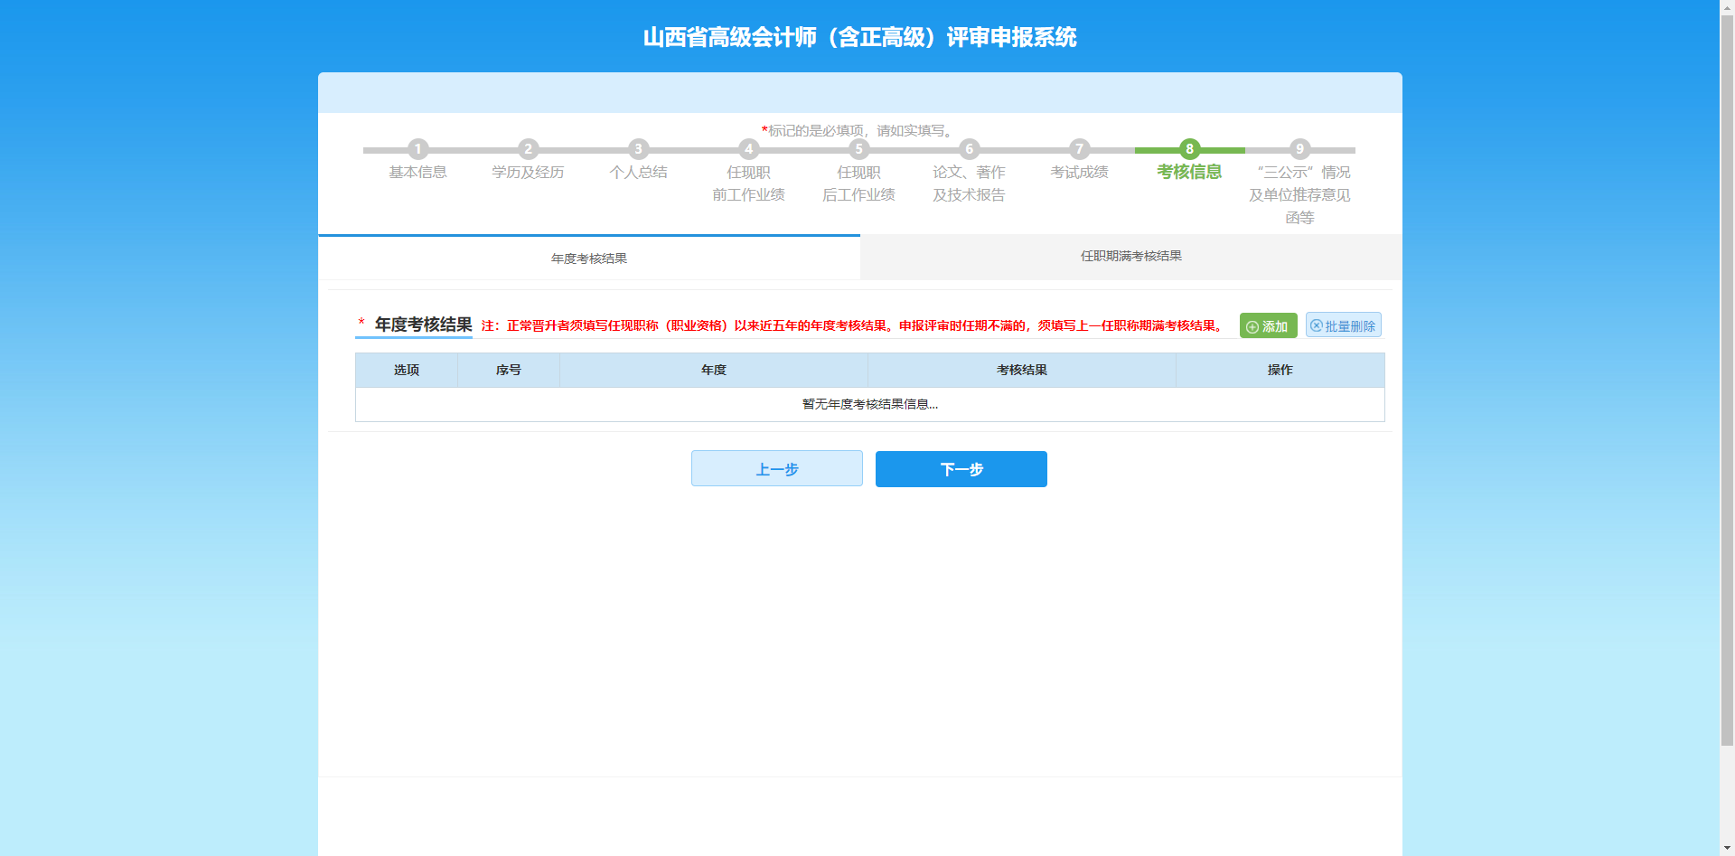

注：（一）年度考核信息应上传完整的（从首页至末页）工作单位近5年（2017年--2021年）的年度考核表（显示考核结果的）。
（二）任职期满考核表，请登录省人力资源和社会保障厅官网，在首页下载专区的第5页下载《山西省专业技术人员考核登记表》（非B5格式），每项内容填写完整，特别注意在每年考核结果处打√，签字盖章后扫描成PDF格式上传。
（三）上述考核表中应体现考核结果，单位盖章处需有领导签注意见和签字，日期处不得空白。

2.11 “三公示”执行情况报告及主管部门推荐函等资料上传

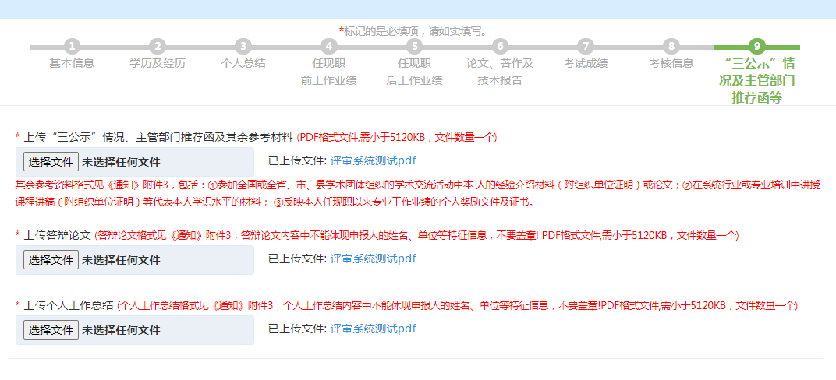
注：（一）单位“三公示”制度执行情况报告、单位公示张贴的照片、推荐函及其余参考资料需合成一个pdf上传。
（二）“三公示”制度执行情况报告和推荐函，应严格按照本通知附件4“申报资料模板”出具。“三公示”制度执行情况除按应上传执行情况报告外还应上传单位公示张贴的照片。公示日期确保真实有效，若公示日期无效以及没有合规推荐函不可以参加评审，推荐函和公示资料只认可第一次上传的资料。
（三）答辩论文和专业技术工作总结格式见本通知附件4”申报资料模板，不得改变字号和字体（具体字号字体要求见模板最后一行标注），不得显示本人姓名、本单位、本部门名称等特征信息，且不要盖章。若不符合模版要求，视同作弊。
（四）其余参考资料指①参加全国或全省、市、县学术团体组织的学术交流活动中本人的经验介绍材料（附组织单位证明）；②在系统行业或专业培训中讲授课程讲稿（附组织单位证明）等代表本人学识水平的材料；③入选全国高端会计人才培养证明材料。

